TP4 Réactions d'identification de quelques Amino-acides

Introduction
Les AA ont des propriétés chimiques conférées par le groupement carboxyle, le groupement amine et le radicale R. Ces groupements peuvent intervenir séparément ou simultanément permettant ainsi d'obtenir des réactions colorées.
Ces réactions peuvent être du même type pour tous les AA lorsqu’elles sont dues aux groupements carboxyliques ou amine à la fois au alors plus spécifiques quand elles font intervenir le radical R. Ce qui permet une identification aisée de ces aminoacides dans un milieu donné.
- Réactions d'identification liés à la présence simultanée des groupements COOH et NH2
- Réaction à la Ninhydrine
Principe
La ninhydrine, un oxydant puissant, réagit en excès et à chaud avec tous les acides aminés, protéines ou dérivés protéiques possédant un groupement aminé et un groupement carboxylique libre pour donner une coloration bleue violacée ou jaune dans le cas des iminoacides.
La réaction se fait en deux étapes :
Etape 1 : Réduction de la ninhydrine qui s'accompagne d’une désamination, suivie d’une décarboxylation de l’acide aminé.
Etape 2 : La molécule de NH₃ produite réagit à son tour avec le produit de réduction et une seconde molécule de ninhydrine pour donner le composé coloré appelé « pourpre de RUHEMANN » qui absorbe à 570 nm et 440 nm pour le composé formé avec les iminoacides.

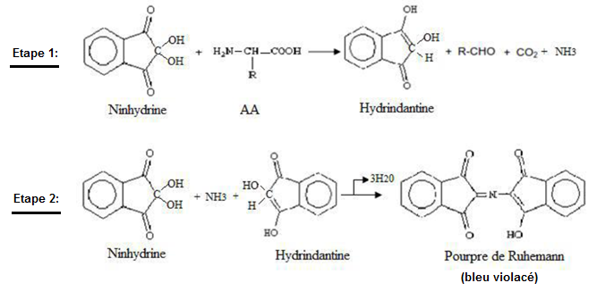
Matériel nécessaire
- Solution de Glycine (5g/l)
- Solution de proline
- Solution de sucre
- Tube à essai
- Bain marie
- Pipette graduée
- Pipette pasteur à pointe coupée

Mode Opératoire
- Mettre de 2 ml de chaque solution dans un tube à essai et ajouter quelques gouttes de solution de ninhydrine,
- Porter au bain marie pendant l min à 95°C,
- Observez et tirez vos conclusions.
2- Réaction de Biuret
Principe
Cette réaction caractérise la liaison peptidique. Elle s’applique à l’analyse qualitative et quantitative des protéines et des peptides à condition que ces derniers comportent 4 aminoacides au moins.
Son principe consiste à ajouter une solution fortement alcaline de sulfate de cuivre à une solution de protéines entrainant la formation d’un complexe entre l'ion cuivrique et les liaisons peptidiques avec apparition d’une coloration violette proportionnelle à la quantité d’aminoacides présente dans le milieu qui absorbe à 540 nm.

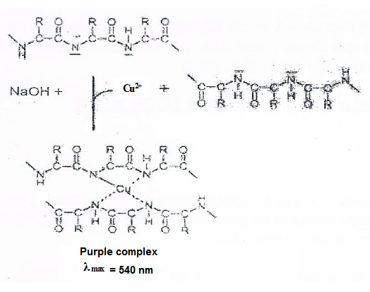

Matériel nécessaire
- Solution d’ovalbumine à 5gr/l
- Solution de Glycine
- Solution de sulfate de cuivre (CuSO₄) à 1%
- Lessive de soude
- Pipette graduée de 2 ml
- Pipette graduée de 1 ml
- 2 tubes à essai

Mode Opératoire
- Dans un premier tube à essai, verser 2 ml de solution de Glycine et ajouter 4 ml de lessive de soude et quelques gouttes de solution de CuSO₄ (tube témoin),
- Dans un deuxième tube, verser 2 ml de solution d’ovalbumine et ajouter 4 ml de lessive de soude et quelques gouttes de solution de CuSO_{4,}
- Après agitation manuelle, comparer la coloration des 2 tubes.
- Observez et tirez vos conclusions.

II- Réaction d'identification liée au groupement NH₂ : Exemple du tryptophane (Trp)
Le groupement NH₂ (fonction amine primaire) possède un doublet libre et constitue, sous sa forme non protonée, un nucléophile puissant. Ce groupe peut être engagé dans plusieurs réactions in vivo notamment dans la glycation au cours d’une hyperglycémie.
Principe
En milieu acide et en présence d'un aldéhyde (R-CHO): le tryptophane est oxydé pour donner une base de Schiff.
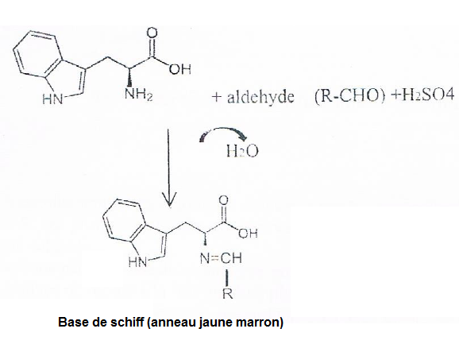
Matériel nécessaire
- Solution de Tryptophane (5g/l),
- Solution de formaldéhyde,
- Acide sulfurique (H₂S0₄) concentré,
- 2 Tubes à essai,
- Pipette de 1ml,
- Pipette pasteur à pointe coupée.

Mode Opératoire
- Dans un premier tube à essai, verser 2 ml de solution de Glycine et ajouter 2 goutes formaldéhyde diluée (tube témoin),
- Dans un deuxième tube, verser 2 ml de solution de tryptophane et ajouter 2 goutes formaldéhyde diluée,
- Avec précaution, en inclinant le tube, faire couler sur les parois de chaque tube 0,5 ml d' H₂S0₄ concentré. Il se forme dans le deuxième tube un anneau jaune marron (tryptophane oxydé).
III- Réaction d'identification liée à la chaine latérale «R »
Réaction xanthoprotéine
Principe
Elle est caractéristique des noyaux aromatiques des aminoacides libres et des résidus amino-acyls aromatiques des peptides et protéines.
L’acide nitrique (HNO₃) réagit sur les cycles aromatiques formant des dérivés nitrés jaunes. Cette réaction s’accompagne de la formation d'un précipité lorsque l'on opère sur une protéine contenant ce type d’acides aminés.
Matériel nécessaire
- Solution d’ovalbumine à 5 gr/l,
- Solutions d’acides aminés aromatiques à 30 gr/l (tyrosine, tryptophane, phénylalanine),
- Solution d’un acide aminé non aromatique (glycine),
- Acide nitrique concentré (HNO₃),
- 4 tubes à essai,
- Bain marie,
- Pipettes de 1ml.

Mode Opératoire
- Dans chacun des 4 tubes à essai, verser 1 ml de la solution à tester. Ajouter 1 ml de HNO₃ concentré (manipuler HNO₃ avec prudence en utilisant la poire).
- Portez à ébullition au bain marie,
- Comparez la couleur des différents tubes.
- Constater la présence ou l'absence de précipité.

